
О внесении изменений в постановление акимата Жамбылской области от 14 ноября 2017 года № 244 "Об утверждении регламента государственной услуги "Прием документов на конкурс по размещению государственного образовательного заказа на подготовку кадров с техническим, профессиональным и послесредним образованием"
Утративший силу
Постановление акимата Жамбылской области от 15 июня 2018 года № 118. Зарегистрировано Департаментом юстиции Жамбылской области 12 июля 2018 года № 3902. Утратило силу постановлением акимата Жамбылской области от 20 августа 2020 года №189
Сноска. Утратило силу постановлением акимата Жамбылской области от 20.08.2020 №189 (вводится в действие по истечении десяти календарных дней после дня его первого официального опубликования).
Примечание РЦПИ.
В тексте документа сохранена пунктуация и орфография оригинала.
В соответствии с Законом Республики Казахстан от 23 января 2001 года "О местном государственном управлении и самоуправлении в Республике Казахстан", Законом Республики Казахстан от 15 апреля 2013 года "О государственных услугах" акимат Жамбылской области ПОСТАНОВЛЯЕТ:
1. Внести в постановление акимата Жамбылской области от 14 ноября 2017 года № 244 "Об утверждении регламента государственной услуги "Прием документов на конкурс по размещению государственного образовательного заказа на подготовку кадров с техническим, профессиональным и послесредним образованием" (зарегистрировано в Реестре государственной регистрации нормативных правовых актов за № 3614, опубликовано 13 декабря 2017 года в эталонном контрольном банке нормативных правовых актов Республики Казахстан в электронном виде) следующие изменения:
в регламенте государственной услуги "Прием документов на конкурс по размещению государственного образовательного заказа на подготовку кадров с техническим, профессиональным и послесредним образованием", изложить в новой редакции согласно приложению к настоящему постановлению.
2. Коммунальному государственному учреждению "Управление образования акимата Жамбылской области" в установленном законодательством порядке обеспечить:
1) государственную регистрацию настоящего постановления в органах юстиции;
2) в течение десяти календарных дней после государственной регистрации настоящего постановления его направление на официальное опубликование;
3) размещение настоящего постановления на интернет-ресурсе акимата Жамбылской области.
4) в течение десяти рабочих дней после государственной регистрации настоящего постановления представление в аппарат акима области сведений об исполнении мероприятий, предусмотренных подпунктами 1), 2) и 3) настоящего пункта;
5) принятие иных мер, вытекающих из настоящего постановления.
3. Контроль за исполнением настоящего постановления возложить на заместителя акима области Е.Манжуова.
4. Настоящее постановление вступает в силу со дня государственной регистрации в органах юстиции и вводится в действие по истечении десяти календарных дней после дня его первого официального опубликования.
Аким области | А.Мырзахметов
Приложение к постановлению
акимата Жамбылской области
№ 118 от 15 июня 2018 года
Приложение к постановлению
акимата Жамбылской области
№ 244 от 14 ноября 2017 года
Регламент государственной услуги "Прием документов на конкурс по размещению государственного образовательного заказа на подготовку кадров с техническим, профессиональным и послесредним образованием"
1. Общие положения
1. Государственную услугу "Прием документов на конкурс по размещению государственного образовательного заказа на подготовку кадров с техническим, профессиональным и послесредним образованием" (далее – государственная услуга) оказывает коммунальное государственное учреждение "Управление образования акимата Жамбылской области" (далее – услугодатель) в соответствии со стандартом государственной услуги "Прием документов на конкурс по размещению государственного образовательного заказа на подготовку кадров с техническим, профессиональным и послесредним образованием" (далее - стандарт), утвержденным приказом Министра образования и науки Республики Казахстан от № 397 от 7 августа 2017 года "Об утверждении стандарта государственной услуги "Прием документов на конкурс по размещению государственного образовательного заказа на подготовку кадров с техническим, профессиональным и послесредним образованием" (зарегистрирован в Реестре государственной регистрации нормативных правовых актов под № 15740).
Прием заявлений и выдача результатов оказания государственной услуги осуществляются через некоммерческое акционерное общество "Государственная корпорация "Правительство для граждан" (далее – Государственная корпорация).
2. Форма оказания государственной услуги: бумажная.
3. Результат оказания государственной услуги – уведомление о принятии документов на конкурс по размещению государственного образовательного заказа на подготовку кадров с техническим, профессиональным и послесредним образованием в организациях образования в произвольной форме, либо мотивированный ответ об отказе в оказании государственной услуги в случаях и по основаниям, предусмотренным пунктом 10 стандарта.
Форма предоставления результата оказания государственной услуги: бумажная.
2. Описание порядка действий структурных подразделений (работников) услугодателя в процессе оказания государственной услуги
4. Основанием для начала процедуры (действия) по оказанию государственной услуги услугополучателя являются необходимые документы для оказания государственной услуги, указанные в пункте 9 стандарта (далее - документы).
5. Содержание каждой процедуры (действия), входящей в состав процесса оказания государственной услуги, длительность выполнения:
1) прием, регистрация документов – 1 (один) рабочий день;
2) рассмотрение документов и направление исполнителю – 1 (один) рабочий день;
3) рассмотрение документов и подготовка проекта результата государственной услуги – 6 (шесть) рабочий день;
4) подписание результата государственной услуги и направление канцелярию услугодателя – 1 (один) рабочий день;
5) регистрация результат государственной услуги и направить в Государственную корпорацию – 1 (один) рабочий день.
6. Результат процедуры (действия) по оказанию государственной услуги, который служит основанием для начала выполнения следующей процедуры (действия):
1) зарегистрированное заявление с входящим номером;
2) резолюция руководителя услугодателя;
3) проект результата государственной услуги;
4) подписанный результат государственной услуги;
5) направить результата государственной услуги в Государственную корпорацию.
3. Описание порядка взаимодействия структурных подразделений (сотрудников) услугодателя, в процессе оказания государственной услуги
7. Перечень структурных подразделений (работников) услугодателя, которые участвуют в процессе оказания государственной услуги:
1) работник канцелярии услугодателя;
2) руководитель услугодателя;
3) исполнитель услугодателя.
8. Описание последовательности процедур (действий) между структурными подразделениями (работниками) с указанием длительности каждой процедуры (действия):
1) работник канцелярии услугодателя в течение 1 (одного) рабочего дня проводит анализ документов на соответствие перечня, предусмотренному пунктом 9 стандарта, в случае соответствия перечня документов принимает, регистрирует и направляет его к руководителю услугодателя для рассмотрения;
2) руководитель услугодателя в течение 1 (одного) рабочего дня рассматривает и направляет документы исполнителю услугодателя с резолюцией для подготовки результата государственной услуги;
3) исполнитель услугодателя в течение 6 (шести) рабочих дней готовит уведомление о принятии документов на конкурс по размещению государственного образовательного заказа на подготовку кадров с техническим, профессиональным и послесредним образованием в организациях образования в произвольной форме, либо мотивированный ответ об отказе в оказании государственной услуги в случаях и по основаниям, предусмотренным пунктом 10 стандарта, и предоставляет руководителю услугодателя;
4) руководитель услугодателя в течение 1 (одного) рабочего дня подписывает и направляет результат государственной услуги в канцелярию услугодателя;
5) работник канцелярии в течение 1 (одного) рабочего дня регистрирует результат государственной услуги и направляет в Государственную корпорацию.
4. Описание порядка взаимодействия с "Государственной корпорацией "Правительство для граждан" и (или) иными услугодателями, а также порядка использования информационных систем в процессе оказания государственной услуги
9. Описание порядка обращения в Государственную корпорацию и (или) к иным услугодателям, длительность обработки запроса услугополучателя:
сотрудник Государственной корпорации проверяет пакет предоставленных услугополучателем документов на соответствие стандарта – 20 (двадцать) минут.
При приеме документов через Государственную корпорацию услугополучателю выдается расписка о приеме соответствующих документов.
В случае представления услугополучателем неполного пакета документов, согласно перечню, предусмотренному пунктом 9 стандарта, работник Государственной корпорации отказывает в приеме заявления и выдает расписку по форме согласно приложению 3 к стандарту.
10. Описание процесса получения результата оказания государственной услуги через Государственную корпорацию, его длительность:
выдача услугополучателю результата государственной услуги – 30 (тридцать) минут.
11. Подробное описание последовательности процедур (действий), взаимодействий структурных подразделений (работников) услугодателя в процессе оказания государственной услуги, отражается в справочнике бизнес-процессов оказания государственной услуги согласно приложению к настоящему регламенту. Справочник бизнес-процессов оказания государственной услуги размещается на интернет-ресурсах: www.egov.kz, на веб-сайте (www.zhambyl.gov.kz) акимата Жамбылской области и на веб-сайте (www.zh-bilim.kz) услугодателя.
Приложение к регламенту
государственной услуги "Прием
документов на конкурс по
размещению государственного
образовательного заказа на
подготовку кадров с
техническим,
профессиональным и
послесредним образованием"
Справочник бизнес-процессов оказания государственной услуги "Прием документов на конкурс по размещению государственного образовательного заказа на подготовку кадров с техническим, профессиональным и послесредним образованием"

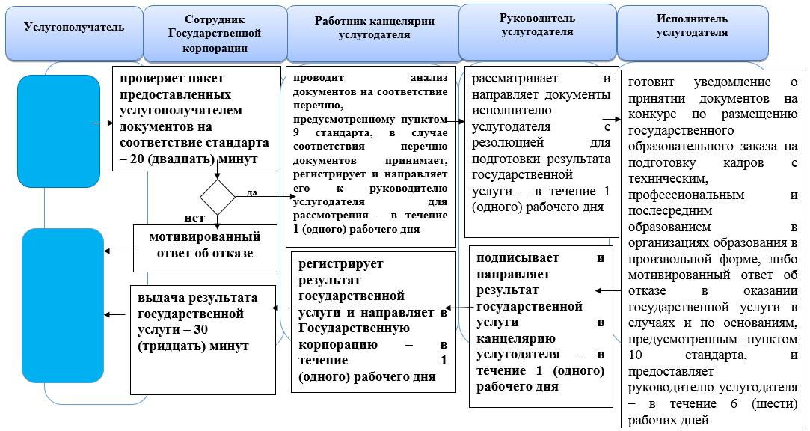

Условные обозначения:

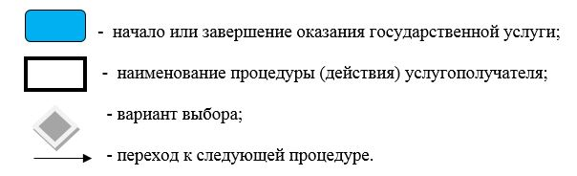

© 2012. РГП на ПХВ «Институт законодательства и правовой информации Республики Казахстан» Министерства юстиции Республики Казахстан

